附件2
中国科技馆发展基金会科技志愿者总队
注册流程
登陆http://www.stvs.org.cn（科技志愿服务信息平台）
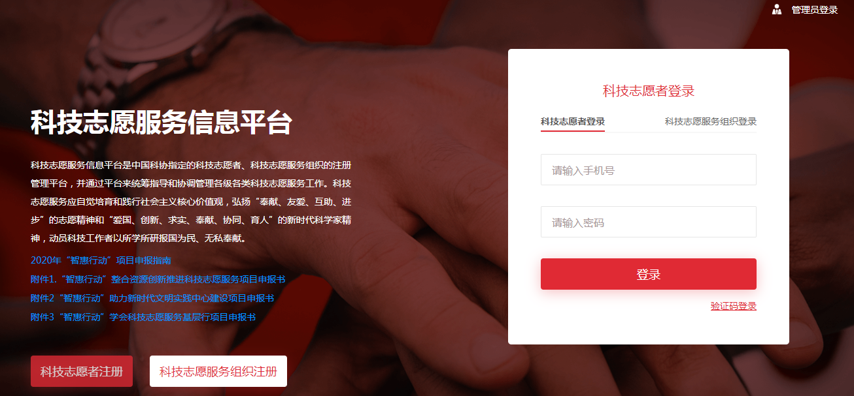

选择“科技志愿者注册”
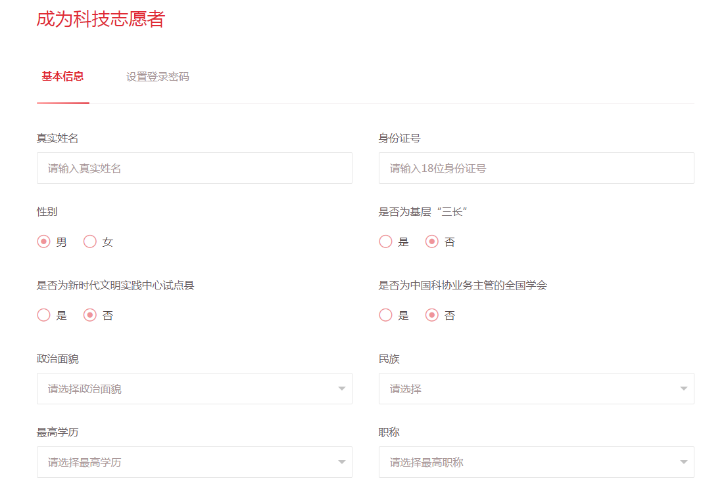

在“加入科技志愿服务组织”一栏

选择“北京市 朝阳区 中国科技馆发展基金会科技志愿者总队”
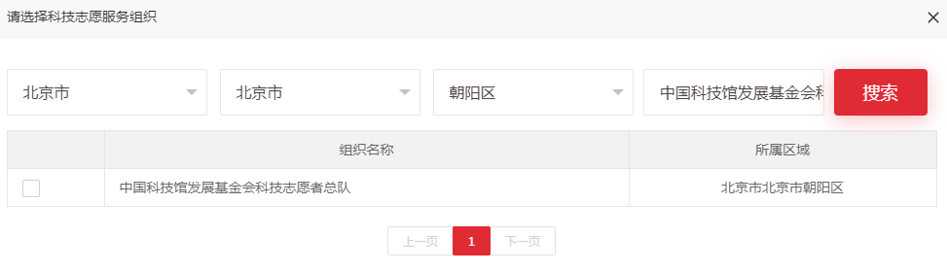

也可以通过微信公众号“科技志愿服务”，点击“志愿者”——“注册”，输入手机号进行注册。
